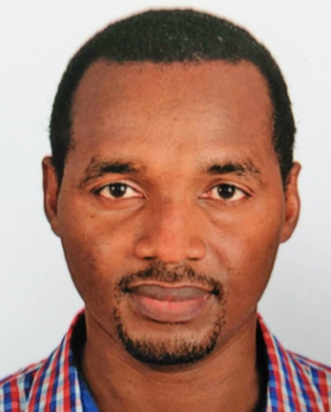

BOUBACAR **SOW**

125 B, Avenue d'Altkirch  
Brunstatt, 68350

0622027408

boubaks85@gmail.com

**SYNTHÈSE**

* Je suis une personne très motivé qui possède l'autodiscipline et la capacité de travailler avec le minimum de supervision. J'aime me former continuellement afin de garder cette autonomie.
* J'apprends de façon rapide et peux communiquer de manière claire et efficace.
* Je parle Français, Anglais et Turc

**PARCOURS PROFESSIONNEL**

**06/2017 － 08/2017 Développeur web**

**Ekin Yazılım** － Adana/Turquie

* Développement de sites web tels que :
  + - * larenyapi.com
      * leylahanim.com
* kuryapi.com
* Développer et maintenir les fonctionnalités front-end et back- end des sites Web avec PHP, JQUERY, HTML, CSS, BOOTSTRAP.

**09/2015 － 05/2016 Bagagiste**

**Hotel Evliya Celebi**－ Adana/ Turquie

* Transport des bagages des clients.

**12/2014 － 08/2015 Gestionnaire de stock**

**Asku Dokuma San**－ Adana/ Turquie

* Contrôler les stocks
* Préparer et passer les commandes
* superviser le transport des marchandises

**10/2012 － 07/2014 Chargé de cours**

**Université la Source** － Guinée

Chargé de cours de PHP, HTML, CSSS

**09/2011 － 06/2014 Développeur web**

**Guinée Webdev**

* Analyse, conception et Réalisation de sites web dynamiques  dont entre autres :
  + - * + maakiti.com
        + cliniqueambroisepare.com
        + guinee-emploi.com
        + afrimarine.com
* Développement web avec PHP, JavaScript, html5, css3, MySQL
* Utilisation de Framework tels que : Fuelphp et Codeigniter

**04/2011 － 09/2011 Téléconseiller**

**Call me Guinée** － Guinée

Assistance en ligne des clients d’Orange Guinée

**FORMATION**

**Actuel Master I**: MIAGE

**Université de Haute Alsace** － Mulhouse

**2017 Master II** : Génie Informatique

**Université de Çukurova** － Turquie

**2010 Maîtrise** : MIAGE

**Université Gamal Abdel Nasser de Conakry** － Guinée

**LANGUES**

* Français (Niveau Courant)
* Anglais (Niveau professionnel)
* Turc (Niveau Intermédiaire avancé)
* Pular (langue maternelle)

**CENTRES D’INTERET**

* Veille technologique
* Cinéma
* Excursion
* Football/basketball